ヘルプカード

**あなたの支援が必要です**

愛媛県イメージアップキャラクター

みきゃん

**愛媛県今治市**

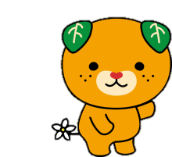

|  |  |
| --- | --- |
| 【私の医療情報】 | |
| 障がいや病気の名称と特徴 |  |
| 飲んでいる薬 |  |
| アレルギー等 |  |
| かかりつけ  医療機関 | 機関名：  電話番号：　　　　　　　　　　　　（主治医：　　　　） |

**お願いしたいこと**

令和　　年　　月　　日記入

|  |  |  |  |
| --- | --- | --- | --- |
| ふりがな |  | | |
| 名前 |  | | |
| 住所 |  | | |
| 生年月日  （年齢） | 年　月　日  （　　歳） | 性別  男・女 | 血液型  　型Rh＋－ |

緊急連絡先①：

電話番号：

呼んでほしい人の名前：

緊急連絡先②：

電話番号：

呼んでほしい人の名前：

緊急連絡先③：

電話番号：

呼んでほしい人の名前：

